Домашнее задание для 2 ОИИ, от 15.02.20
- Проверочная работа 22.02.20
Для подготовки выполните следующие задания
- построить интервал от звука вверх;
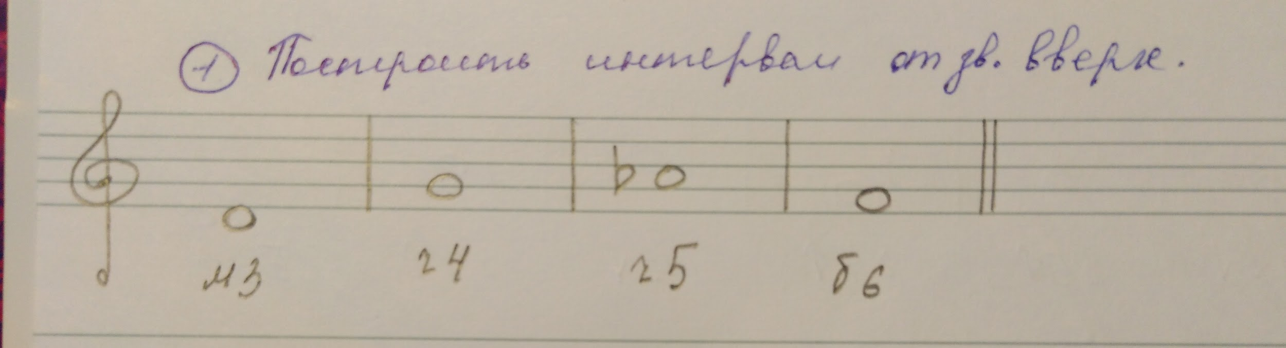
- определить построенный интервал и подписать его обозначение:
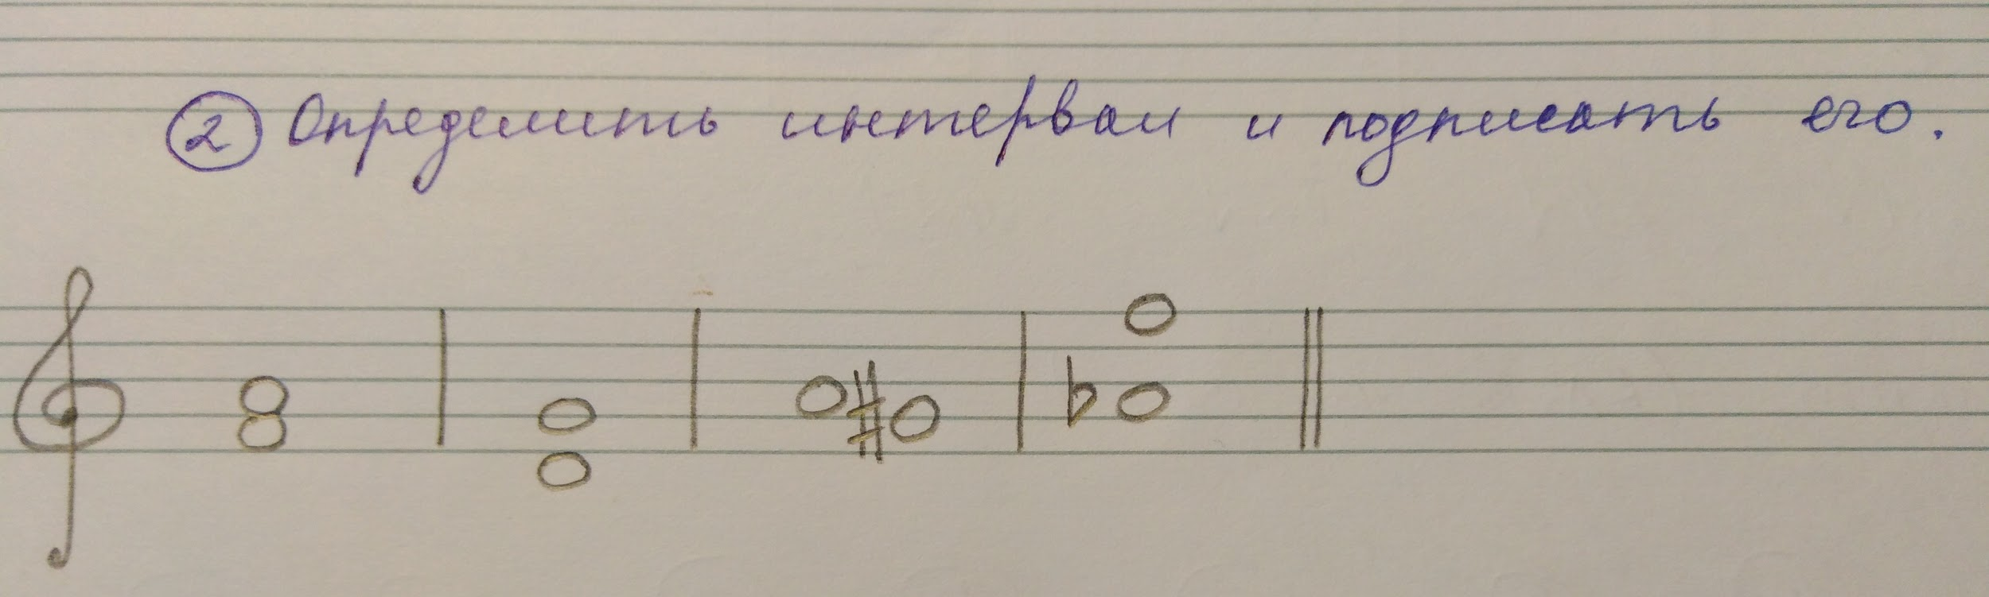
- подписать обращение интервала (строить не надо);
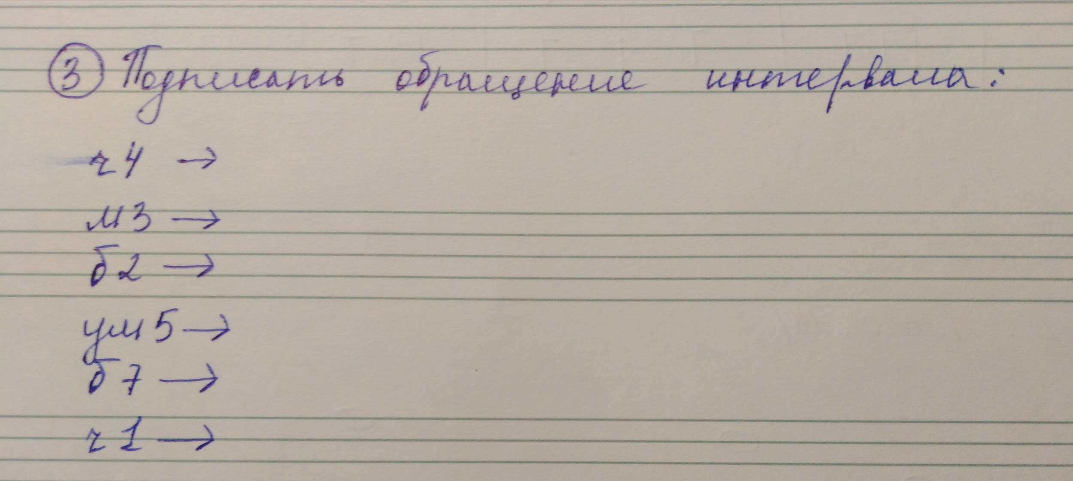
Не забудьте доделать письменно задания с классной работы!
- Знать все понятия!
Октава — расстояние между одной нотой до и следующей нотой до.
Длительность — продолжительность звучания ноты.
Ритм — чередование длительностей.
Метр — равномерное чередование сильных и слабых долей.
Музыкальный размер — размер одного такта.
Интервал — расстояние между двумя нотами.
Обращение — перенос нижнего звука на октаву вверх или верхнего звука на октаву вниз.
Лад — система звуков, объединенных устойчивым центром — тоникой (Т/t).
Гамма — звуки лада по порядку.
Тоника — первая ступень гаммы.
Тональность — тоника + лад.
Аккорд — созвучие и трех и более звуков, расположенных по терциям.
Трезвучие — вид аккорда из трёх звуков.

- №№ 108, 109
108 — сольмизация с дирижированием.
109 — ритм с дирижированием, затем сольмизация с дирижированием.

